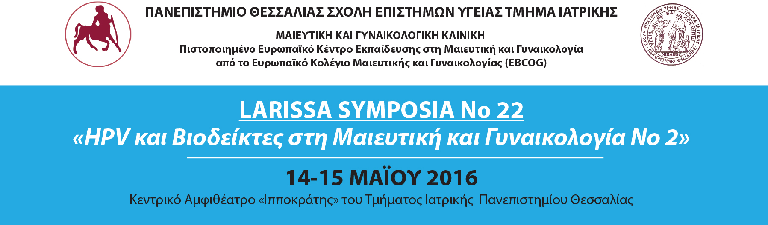

Αθήνα, 10 Μαΐου 2016

ΔΕΛΤΙΟ ΤΥΠΟΥ
Ο Κύπρος Νικολαΐδης και η σημασία των νέων βιοδεικτών

Ένα άκρως ενδιαφέρον συνέδριο για τους επαγγελματίες της υγείας και τους φοιτητές, διοργανώνει η Μαιευτική και Γυναικολογική Κλινική του Πανεπιστημίου Θεσσαλίας (Διευθυντής: Αλέξανδρος Ι. Δαπόντε), σε συνεργασία με την Ιατρική Σχολή του Πανεπιστημίου Θεσσαλίας.

Στο επίκεντρο του θα τεθούν οι τελευταίες εξελίξεις και διαπιστώσεις για το εύρος και την βαρύτητα των συνεπειών της HPV-μόλυνσης, που επιβάλουν την διαρκή ενημέρωση όλων σχετικά με την πρόληψη (HPV-εμβόλιο), την έγκαιρη διάγνωση μέσω του πληθυσμιακού ελέγχου (HPV-test) και την αντιμετώπιση των παθήσεων που προκαλούνται σε γυναίκες και άνδρες.

Ο διακεκριμένος Καθηγητής Εμβρυϊκής Ιατρικής στο Kings College του Λονδίνου Κύπρος Νικολαΐδης και Διευθυντής στο Harris Birthright Research Center for Fetal Medicine, θα αναπτύξει στις τοποθετήσεις του την δυνατότητα παρακολούθησης της εγκύου στην βάση προσωποποιημένων χαρακτηριστικών της επιτόκου, υπερηχογραφικών χαρακτηριστικών και βιοχημικών προσδιορισμών στο μητρικό αίμα (σημ: προϊόν των καταξιωμένων ερευνητικών επιτυχιών του), συνδυασμός που οδηγεί σε καθορισμό του εξατομικευμένου ρίσκου για ένα ευρύ φάσμα παθολογίας της κύησης.

Η συμβολή καινούργιων βιοδεικτών αποτελεί έναν από τους σημαντικότερους κρίκους της διαγνωστικής αλυσίδας μαιευτικών και γυναικολογικών παθήσεων, ιδίως για την παρακολούθηση της εγκύου. Τα τελευταία 20 χρόνια, ο Καθηγητής Κύπρος Νιικολαΐδης και η ομάδα του, θεμελίωσαν ερευνητικά ό,τι όλες οι κύριες ανευπλοειδίες μπορούν να ανιχνευτούν στην 11η-13η εβδομάδα της κύησης.

Σε μία επίσκεψη της επιτόκου στις 11-13 εβδομάδες, στην οποία θα αναλυθούν οι προαναφερθείσες παράμετροι, μπορεί με αρκετή ακρίβεια να οριστεί εξατομικευμένα το ρίσκο για ένα ευρύ πεδίο «κινδύνων» της κύησης, στο οποίο περιλαμβάνονται – μεταξύ άλλων – η αποβολή και ο ενδομήτριος θάνατος, η προεκλαψία, ο διαβήτης της εγκυμοσύνης, ο πρόωρος τοκετός, η αναστολή της ενδομήτριας ανάπτυξης και η μακροσωμία.

Το Συνέδριο με τίτλο «HPV και Βιοδείκτες στη Μαιευτική και Γυναικολογία No 2 - LARISSA SYMPOSIA No 22», θα πραγματοποιηθεί στο Αμφιθέατρο «Ιπποκράτης», του Τμήματος Ιατρικής του Πανεπιστημίου Θεσσαλίας, στις 14 και 15 Μαΐου 2016, με βασικό άξονα την σειρά εισηγήσεων του «πατέρα» της αυχενικής διαφάνειας, Κύπρου Νικολαΐδη.

Η παρακολούθηση των εργασιών του Συνεδρίου για ιατρούς, επαγγελματίες υγείας και φοιτητές είναι ελεύθερη.

Για περισσότερες πληροφορίες, οι ενδιαφερόμενοι μπορούν να επικοινωνούν με την γραμματεία οργάνωσης του Συνεδρίου:

Στέλλα Διακοπούλου
Αλεξ. Παναγούλη 118 – Αγία Παρασκευή 15343
Τηλ. +30 210 60 74 205, Fax +30 210 60 74 222,
E-mail s.diakopoulou@mdcongress.gr,
Πρόγραμμα Συνεδρίου: http://www.mdcongress.gr/gr_upload/htmlarea/VIODEIKTES_2016.pdf

